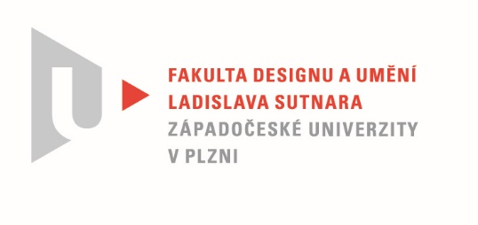

Protokol o hodnocení
kvalifikační práce

Název bakalářské práce: KRÁSA KOLEM I V NÁS

Práci předložil student: GANBAATAR Namuunaa

Studijní obor a specializace: Design kovu a šperku

Posudek oponenta práce
Práci hodnotil: MgA. Markéta Poláková

- Cíl práce
Studentka splnila vše v rozsahu počtu šperků i v psané části. Jediné co mi v práci chybí je etuje, která je v zadání, ale v popisu a ve fotodokumentaci chybí.
Z práce je vidět, že ji studentka má promyšlenou a dobře odůvodněnou.
- Stručný komentář hodnotitele
Studentka si vybrala téma KRÁSA KOLEM I V NÁS, práci pojala na svou osobnost. Do šperků tedy začlenila svou životní cestu s jejím vypořádáním. Oceňuji, řešení transformace náramků ze slzy na kruh a jejich odůvodnění. Jednotlivé nerezové části jsou dobře zvoleny, nejen pro jejich přesný tvar, ale i pro ostrost, která zapadá do studentčina konceptu.
Dále je dobré, že se studentka zabývá váhou a postupně náramky odlehčuje a tím naplňuje svou myšlenku své životní cesty. Přínosem je také začleněná nit, která tomu dodává osobitý styl.

Je ale škoda, že studentka zůstala s nití pouze ve 2D formě a nerozvedla to do 3D formy. Tím by propojila jednotlivé části do sebe a vznikla by tak dynamičtější forma náramků. Mohla se také vyhnout lepené části, tak že propletená nit by udržela jednotlivé dílky pohromadě. Myslím si, že studentka mohla více využít princip odlehčení, kdy nerezové části v posledním 7 náramku mohly být již pouze jako skelet doplněné o krásnou síť z nitě.
Je také škoda, že jedna z hlavních myšlenek není zaznamenaná v české části teoretické práce. Jedná se o to, že zvolená slza (jde o první náramek) je ostrou částí namířena směrem na zápěstí a má značit bolest při jeho nošení (tedy těžký začátek studentčiny cesty). Díky anglické části je tam zaznamenána a dává práci ucelenou myšlenku.
Studentka vhodně vybrala technické zpracování laserem, tak aby každý kus byl perfektní a přesně zapadl jako skládačka do stavebnice. Oceňuji také zpracování ve 3D programu.
Líbí se mi, jak celková práce působí promyšleně a vykládá jasný postup a důvod vzniklých náramků. Z mého pohledu má práce vyšší potenciál, než co náramky nyní nabízí. Chybí mi, zde větší kontrast mezi vývojem jednotlivých fází šperků. Čekala bych, zde větší změnu mezi fázemi a tím pádem by se docílilo většího kontrastu mezi jednotlivými náramky. Působí to na mě tak, že kontrast je základ této práce, který ve šperku postrádám. Z uvedených předešlých klauzur v bakalářské práci si myslím, že studentka, by ale neměla problém šperky dotáhnout.
- Vyjádření o plagiátorství
Neshledávám tuto práci jako plagiátorství jiného projektu. Je to práce, která vznikla podle studentčiny životní cesty, kterou má dobře odůvodněnou.
4. Navrhovaná známka a případný komentář
Navrhovanou známku hodnotím velmi dobře.
Datum: 25. 5. 2021 MgA. Markéta Poláková

